МБДОУ ПГО «Трифоновский детский сад»

**Воспитатель: Земова И.В.**

Сборник методических рекомендаций по развитию речи дошкольников

**Оглавление**

Введение…………………………………………………………………………..2

1.Артикуляционная гимнастика………………………………………………....3

2. Речевые игры и упражнения…………………………………………………..7

3. Мнемотехника…………………………………………………………………11

4. Сюжетно-ролевые игры………………………………………………………15

5. Пальчиковая гимнастика……………………………………………………...19

6.Элементы Су-Джок терапия…………………………………………………..24

Заключение……………………………………………………………………….34

**Введение**

Речевое развитие является одной из пяти образовательных областей – направлений развития детей дошкольного возраста в соответствии с положениями федерального государственного образовательного стандарта дошкольного образования.

Определяя содержание данной образовательной области, федеральный государственный образовательный стандарт дошкольного образования выделяет следующие задачи:

* овладение речью как средством общения и культуры;
* обогащение активного словаря;
* развитие связной, грамматически правильной диалогической и монологической речи;
* развитие речевого творчества;
* развитие звуковой и интонационной культуры речи, фонематического слуха;
* формирование звуковой аналитико-синтетической активности как

предпосылки обучения грамоте.

В данном сборнике представлены игры и упражнения для развития всех сторон речи ребёнка-дошкольника. Данный сборник адресован педагогам ДОУ для использования в различных моментах образовательной деятельности. В сборнике представлены артикуляционная гимнастика, игровые упражнения и речевые игры, таблицы с картинками для использования при составлении пересказа к сказкам (мнемотехника), конспекты сюжетно-ролевых игр, пальчиковые игры, элементы Су-Джок терапии.

Все материалы апробированы в нашем детском саду, оказались эффективными, принесли положительные результаты в работе с детьми дошкольниками по развитию речи.

В оформлении сборника использованы фотоматериалы нашего детского сада.

1. **Артикуляционная гимнастика**

**Артикуляционная гимнастика** – это совокупность специальных упражнений, направленных на укрепление мышц речевого аппарата, развитие силы, подвижности и дифференцированных движений органов, принимающих участие в речи.

***Работая над развитием артикуляционной моторики, решаются следующие задачи:***

 - выработка правильного речевого дыхания;

 - развитие интонационной выразительности голоса;

 - развитие эмоциональной сферы ребенка.

***Рекомендации по проведению упражнений артикуляционной гимнастики:***

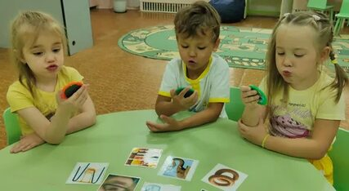 1. Проводить артикуляционную гимнастику нужно ежедневно, чтобы вырабатываемые у детей навыки закреплялись. Лучше выполнять упражнения 3-4 раза в день по 3-5 минут. Не следует предлагать детям более 2-3 упражнений за раз.

2. Каждое упражнение выполняется по 5-7 раз.

3. Статические упражнения выполняются по 10-15 секунд (удержание артикуляционной позы в одном положении).

4. При отборе упражнений для артикуляционной гимнастики надо соблюдать определенную последовательность, идти от простых упражнений к более сложным. Проводить их лучше эмоционально, в игровой форме.

5. Из выполняемых двух-трех упражнений новым может быть только одно, второе и третье даются для повторения и закрепления. Если же ребенок выполняет какое-то упражнение недостаточно хорошо, не следует вводить новых упражнений, лучше отрабатывать старый материал. Для его закрепления можно придумать новые игровые приемы.

6. Артикуляционную гимнастику выполняют сидя, так как в таком положении у ребенка прямая спина, тело не напряжено, руки и ноги находятся в спокойном положении.

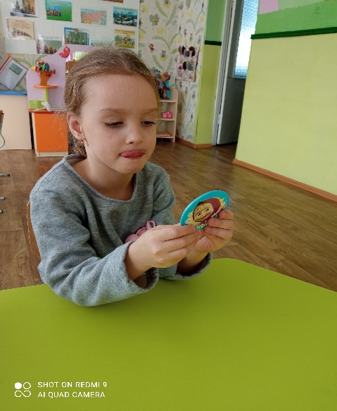7. Ребенок должен хорошо видеть лицо взрослого, а также свое лицо, чтобы самостоятельно контролировать правильность выполнения упражнений. Поэтому ребенок и взрослый во время проведения артикуляционной гимнастики должны находиться перед настенным зеркалом. Также ребенок может воспользоваться небольшим ручным зеркалом (примерно 9х12 см), но тогда взрослый должен находиться напротив ребенка лицом к нему.

8. Начинать гимнастику лучше с упражнений для губ.

***Организация проведения артикуляционной гимнастики:***

1. Взрослый рассказывает о предстоящем упражнении, используя игровые приемы.

2. Взрослый показывает выполнение упражнения.

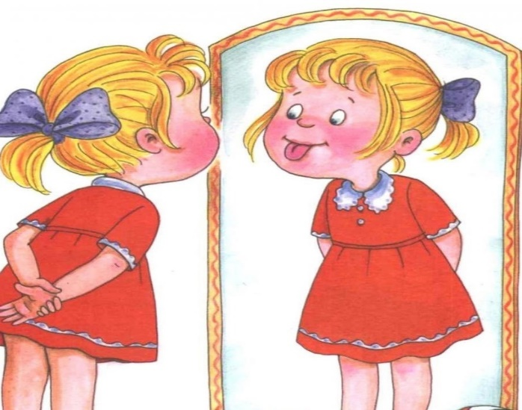3. Упражнение делает ребенок, а взрослый контролирует выполнение. Взрослый, проводящий артикуляционную гимнастику, должен следить за качеством выполняемых ребенком движений: точность движения, плавность, темп выполнения, устойчивость, переход от одного движения к другому. Также важно следить, чтобы движения каждого органа артикуляции выполнялись симметрично по отношению к правой и левой стороне лица. В противном случае артикуляционная гимнастика не достигает своей цели.

Подходить к выполнению упражнений творчески. Сначала при выполнении детьми упражнений наблюдается напряженность движений органов артикуляционного аппарата. Постепенно напряжение исчезает, движения становятся непринужденными и вместе с тем координированными.

|  |  |
| --- | --- |
| **Название упражнения** | **Описание** |
| **Статические артикуляционные упражнения** | |
| **«Лопаточка»** | широкий язык высунуть, расслабить, положить на нижнюю губу. Следить, чтобы язык не  дрожал. Подержать язык в этом положении 10-15 секунд. |
| **«Чашечка»** | рот широко раскрыть, широкий язык поднять  вверх, стараясь передний и боковые края языка  загнуть вверх, потянуться к верхним зубам, но не касаться их, удерживать язык в таком положении 10-15 секунд. |
| **«Иголочка»** | рот открыть, язык высунуть далеко вперед,  сделать его узким и тонким, удерживать его в этом положении 15 секунд. |
| **«Горка»** | рот приоткрыть, боковые края языка прижать к  верхним коренным зубам, кончик языка упереть в нижние передние зубы, спинку языка выгнуть, удерживать язык в этом положении 15 секунд. |
| **«Трубочка»** | высунуть широкий язык, боковые края языка  загнуть вверх, прижать, подуть в получившуюся трубочку, выполнять в медленном темпе 10-15 раз. |
| **Динамические артикуляционные упражнения** | |
| **«Часики»** | высунуть узкий язык, тянуться языком  попеременно то к правому углу рта, то к левому, двигать языком в медленном темпе под счет, проделать 15-20 раз. |
| **«Качели»** | высунуть узкий язык, тянуться языком  попеременно то к носу, то к подбородку, рот при этом не закрывать, проделать 10-15 раз. |
| **«Вкусное варенье»** | высунуть широкий язык, облизать поочередно |

|  |  |
| --- | --- |
|  | верхнюю, затем нижнюю губу и убрать язык вглубь рта, повторить 10-15 раз. |
| **«Змейка»** | рот широко открыть, язык сильно высунуть  вперед, напрячь, сделать узким. Узкий язык  максимально выдвигать вперед и убирать вглубь рта, двигать языком в медленном темпе 10-15 раз. |
| **«Катушка»** | кончик языка упереть в нижние передние зубы, боковые края языка прижать к верхним  коренным зубам. Широкий язык «выкатывать» вперед и убирать вглубь рта, проделать 10-15  раз. В отличие от упражнения «Горка» язык в форме валика перемещается вперед-назад. |
| **«Маляр»** | рот открыть, широким кончиком языка, как  кисточкой, водить от верхних резцов до мягкого неба (вперед-назад) и от правых коренных зубов к левым (влево-вправо), поводить в течение 1015 секунд. |
| **«Лошадка»** | прищелкнуть язык к небу, цокать языком  медленно и сильно, тянуть подъязычную связку,  проделать 10-15 раз. Если прищелкивание не  удается, можно положить на язык липкую  конфету, пусть ребенок старается сосать конфету и одновременно почувствовать присасывание языка. |
| **«Грибок»** | прищелкнуть язык к небу, подержать в этом  положении 5-10 секунд. Когда язык научится принимать и удерживать это положение, выполнять упражнение пружинящими движениями, потягивая подбородок вниз. |
| **«Фокус»** | научиться направлять воздушную струю посередине языка. Рот приоткрыть, язык  «чашечкой» высунуть вперед и приподнять, как бы потянуться к носу. Плавно, но сильно подуть на ватку, лежащую на кончике носа. Следить за тем, чтобы выдох проводился на язык, а не на губы. |
| **«Индюк»** | приоткрыть рот, энергично проводить широким  передним краем языка по верхней губе впередназад, стараясь не отрывать язык от губы, добавить голос, пока не послышится: бл-бл (как индюк болобочет). |
| **«Орешек»** | рот закрыт, язык с силой упирается попеременно в левую и правую щеку так, чтобы была видна округлость под щекой. |

1. **Речевые игры и упражнения**

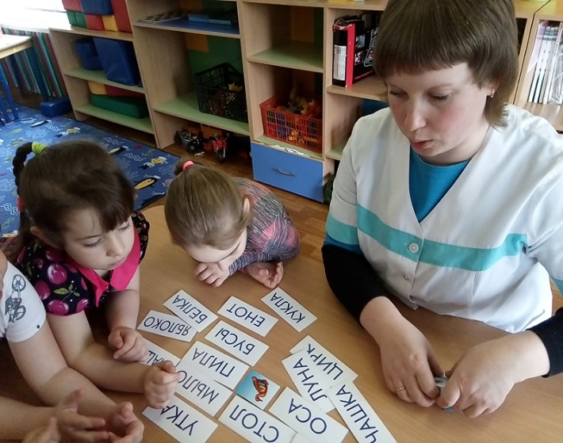  **Речевые игры и упражнения** – это увлекательный и эффективный способ формирования грамотной и выразительной **речи**, выработки четкого, эмоционального и интонационно верного произношения. *Они формируют правильное звукопроизношение, развивают связную речь и учат детей правильно выражать свои мысли.*

Дети, увлеченные процессом игры, не замечают того, что они учатся, хотя они и сталкиваются с необходимостью решения задач, которые поставляются в игровой форме. Решение этой задачи становится для каждого ребенка важным условием личных достижений в игре и эмоциональной связи с другими участниками.

**"ПОДБЕРИ ПРИЗНАК"**

**Цель:** учить согласовывать прилагательные с существительными.

**Ход игры:** воспитатель называет слово и задаёт вопросы *(какой? какая? какие? какое?),* ребёнок отвечает.

Куртка *(какая?)* – красная, теплая, зимняя…

         Сапоги *(какие?)* – коричневые, удобные, теплые…

         Шарф *(какой?)* – пушистый, вязанный…

         Перчатки *(какие?)* – кожаные, белые...

         Шляпа *(какая?)* – черная, большая…

         Туфли *(какие?)* – осенние, красивые…

         Платье *(какое?)* -  новое, нарядное, зеленое…

         Рубашка *(какая?)* -  белая, праздничная….

         Шуба *(какая?)* -  меховая, теплая…

**"НАЗОВИ ЛАСКОВО"**

**Цель:** учить детей образовывать слова при помощи уменьшительное- ласкательных суффиксов.

**Оборудование**: мяч

**Ход игры:** воспитатель произносит фразу и бросает мяч ребенку. Предложите ребенку вернуть вам мяч и изменить фразу так, чтобы слова в ней звучали ласково.

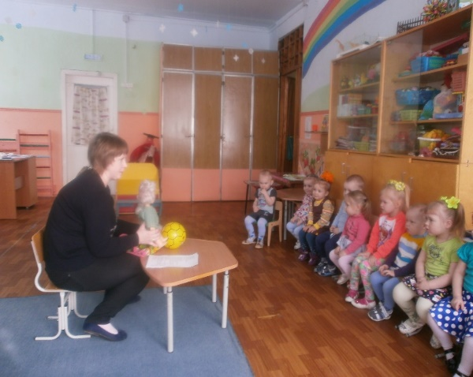Шуба теплая - шубка тепленькая

Лиса хитрая - лисичка хитренькая

Заяц белый - зайчик беленький

Сапоги чистые - сапожки чистенькие

Ветка короткая - веточка коротенькая

Шишка длинная - шишечка длинненькая

Ворона черная - вороненок черненький

Снег белый - снежок беленький.

**"ПОСЧИТАЙ"**

**Цель:** упражнять в согласовании существительных с числительными 1-2-5.

**Ход игры**: воспитатель называет один предмет, дети отвечают, как будет звучать 1-2-5 предметов.

Один мяч, два мяча, пять мячей.

Одна кукла, две куклы, пять кукол.

Одно облако, два облака, пять облаков.

**"УЗНАЙ ПО ОПИСАНИЮ"**

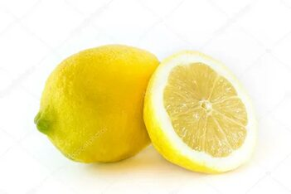**Цель:** учить составлять описательные загадки о ягодах, фруктах и т.д.

**Ход игры**: воспитатель просит детей самостоятельно составить описательную загадку о ягодах или фруктах: «Овальный, твердый, желтый, кислый, кладут в чай» (Лимон) и т.д.

**"БЛИЗКИЕ СЛОВА"**

**Цель:**формировать умение подбирать синонимы к словам. Развивать точность выражения мыслей при составлении предложений.

**Материал:** Фишки.

Осенью дни пасмурные,…                                    серые, унылые…

Осенью часто погода бывает холодной,…        ветреной, дождливой…

Осенью настроение грустное,…                           печальное, тоскливое…

Осенью дожди частые,…                                        холодные, проливные…

Небо покрывают серые тучи,…                             тёмные, дождевые…

В начале осени бывают ясные дни,…                  безоблачные, светлые…

Поздней осенью на улице холодно,…                 пасмурно, ветрено…

**"ЧЕЙ? ЧЬЯ? ЧЬЁ?"**

**Цель:**формировать умение образовывать притяжательные прилагательные.

**Ход игры**: воспитатель называет слово и задаёт вопрос *(чей? чья? чьё?),* ребёнок отвечает.

Шарф *(чей?)* — мамин,   
Шляпка *(чья?)* — бабушкина,   
Поднос *(чей?)*  - дедушкин,

 Книга *(чья?)* – бабушкина,  
Тапочек *(чей?*) – дедушкин.

**"СЛОВА –РОДСТВЕННИКИ"**

**Цель:**упражнять в подборе однокоренных слов.

Медведь – медведица, медвежонок, медвежий, медведушка …

Волк - волчица, волчонок, волчище, волчий, волчишко…

Лиса –лис, лисичка, лисёнок, лисонька, лисушка….

**"КТО ГДЕ ЖИВЁТ?"**

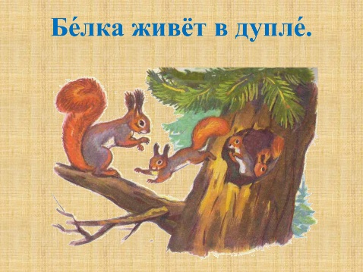**Цель:**упражнять в употреблении предложного падежа существительного.

Лиса живёт в норе.

 Медведь зимует в… .

Волк живёт в … .

Белка живёт в … .

Ёжик живёт в … .

**"ИЗМЕНИ СЛОВО"**

**Цель:**упражнять в падежном и предложном согласовании.

Изменить слово ***«окно»*** в контексте предложения.

В доме большое … . В доме нет … . Я подошел к … . Я мечтаю о большом … . У меня растут цветы под … .

1. **Мнемотехника**

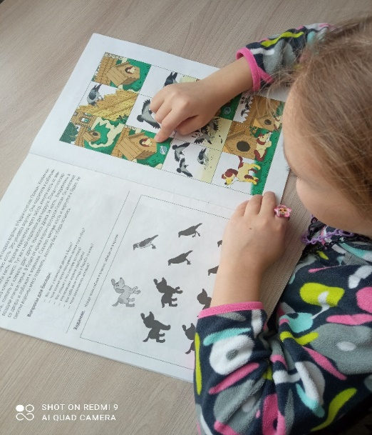 ***Мнемотехника*** — это системе методов и приемов, обеспечивающих эффективное запоминание, сохранение и воспроизведение информации, развитие связной речи. Мнемотехника в переводе означает *«искусство запоминания»*. К.Д. Ушинский писал: ***«Учите ребенка каким-нибудь неизвестным ему пяти словам — он будет долго и напрасно мучиться, но свяжите двадцать таких слов с картинками, и он их усвоит на лету»***. Актуальность мнемотехники для дошкольников с тяжелыми нарушениями речи, обусловлена тем, что как раз у таких детей преобладает зрительно-образная память. Мнемотехника для наших детей, как раз помогает упростить процесс запоминания, развить ассоциативное мышление и воображение, повысить внимательность. Приемы мнемотехники приводят к обогащению словарного запаса и формированию связной речи у детей.

**Примечание.**Для детей младшего и среднего возраста мнемотаблицы необходимо давать цветные, так как у детей в памяти остаются отдельные образы: лиса – рыжая плутовка, цыплята – желтого цвета, у петушка – хохолок красного цвета, мышка – серая, солнышко желтое и красное (теплое) и другие образы.

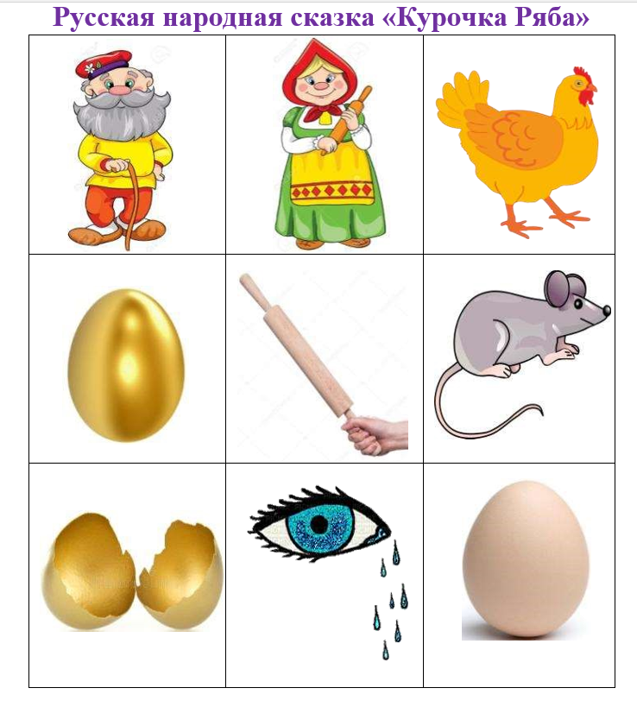

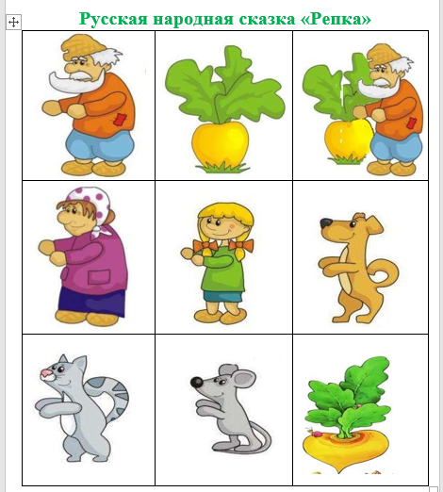

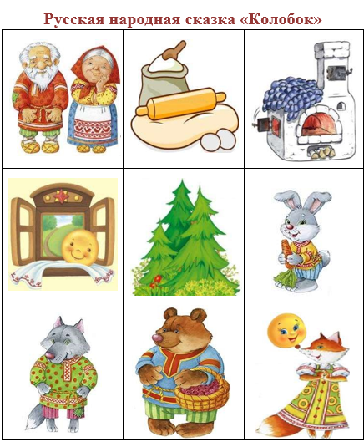

1. **Сюжетно-ролевая игра**

***Сюжетно-ролевая игра*** – одно из направлений развития речи воспитанников, а именно связной речи. Игра – это сильнейший стимул для проявления детской самостоятельности в области языка. Слово в игре помогает ребенку выявить свои чувства и мысли, понять переживания партнера, согласовать с ним свои действия.

**Сюжетно-ролевая игра «Больница»**

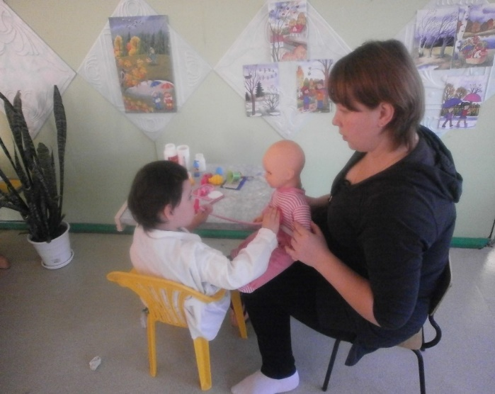**Воспитатель**: Ребята, отгадайте загадку:

Громко кашляет Серёжа.

У него бронхит, похоже.

В поликлинику звонят,

И Серёже говорят:

– Ты не бойся и не плачь –

К тебе едет добрый **Дети:**  дружно: *(врач)*

**Воспитатель**: Правильно, ребята, это врач.

**Воспитатель:** Если кто-то заболел, взрослые или дети, мы куда обращаемся?

**Дети:** В **больницу**, в поликлинику.

**Воспитатель**: В чем же заключается работа врача?

**Дети:** Осматривать **больных**, назначать лечение.

**Воспитатель**: А, каким должен быть врач?

**Дети:** Внимательным, заботливым, добрым.

**Воспитатель:** Молодцы, ребята! Что ж, наступил наш час, поиграем мы сейчас! Хотите играть?

**Дети:** Да!

**Воспитатель:** Ребята, давайте с вами поиграем в игру «Что нужно доктору? Для этого мы возьмем наш волшебный мешочек.

(дети выбирают из предложенных предметов нужные врачу и рассказывают, для чего, по их мнению, нужен тот или иной предмет).

Шприц - делать укол, термометр - измерять температуру, вата - смазывать раны, бинт - перевязать рану.

**Воспитатель:** Дети кто-то у нас в уголке плачет. Ой, да ведь это кукла Катя. Сейчас я у неё спрошу, что случилось и вам расскажу.

**Воспитатель:** У куклы Кати болит горлышко. Она гуляла на улице промочила ножки и простудилась. Надо срочно что-то делать. Я придумала!

- Сейчас я надену белый халат и буду её лечить. Я буду доктором.

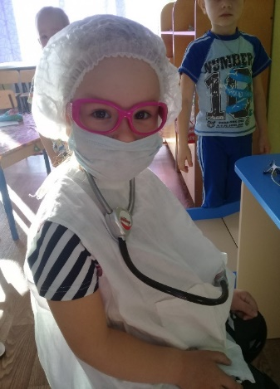- Здесь у меня **больница**, мой кабинет. Здесь лежат лекарства,

градусники, шприцы для уколов, бинты…

- А еще мне нужна помощница - медсестра. Она будет выписывать рецепты и делать процедуры. Кто хочет мне помощь? *(выбираем медсестру из детей)*.

- Ну вот Катюша давай я тебя осмотрю.

- Сейчас возьму фонендоскоп и послушаю тебя.

- В лёгких чисто, открой ротик: а вот горлышко красное.

- Сейчас медсестра напишет тебе рецепт: это сироп от кашля. И ты обязательно поправишься.

**Воспитатель:** До свиданья Катюша **больше не болей**.

**Воспитатель:** Ребята, а теперь давайте кто-то из вас будет доктором.

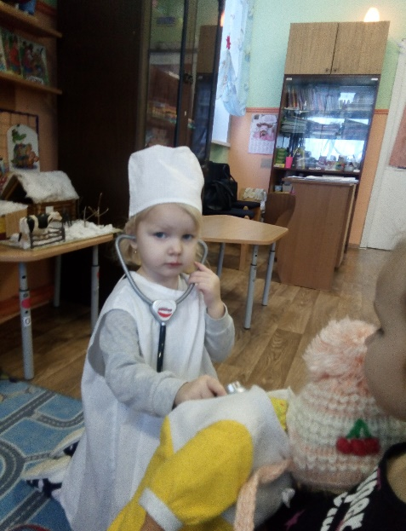Открыта **больница для всех**, приходите лечиться поскорее. Приходите на прием к врачу. Чтобы не толкаться, не мешать друг другу пациенты могут присесть на стульчики и ждать своей очереди. Посмотрите сколько пациентов сидят на стульчиках и у всех что-то болит, давайте им поможем?

**Дети:** даваааааайте!

Выбираем доктора и медсестру среди ребят.

Воспитатель выступает в роли наблюдающего и в случае надобности помогает корректировать игровые действия детей.

**Врач:** Здравствуйте, **больной**! Проходите, садитесь! Что у вас болит?

**Пациент** *(ребенок)*: Здравствуйте. Я упал и у меня болит животик.

**Врач:** Давайте посмотрим, что у вас с животиком. Он у вас твердый. Пройдите, пожалуйста, к медицинской сестре, она вам выпишет таблетки. Выздоравливайте. До свидания.

**Сюжетно-ролевая игра «Дом»**

**Воспитатель:** Ребята, недавно мы с вами беседовали о **семье**, рассматривали иллюстрации, фотографии. Скажите. А что такое **семья**? *(Ответы детей)*. Расскажите о своей **семье**: сколько человек в ней живёт, кто, чем занимается. *(Дети по желанию высказываются)*.

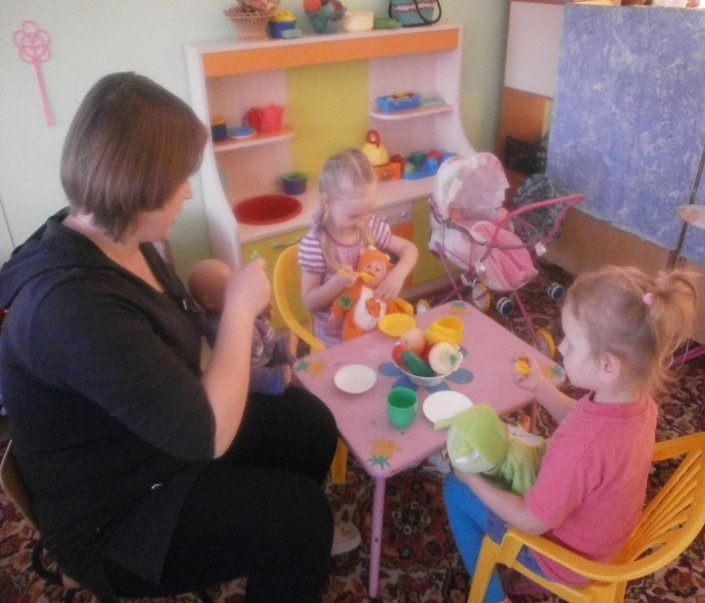**Воспитатель:** А вы хотите поиграть в игру *«****Семья****»* *(Да)*. Чтобы у нас получилась интересная игра – нужно сначала решить: *«Сколько семей у нас будет?»*, *«Сколько членов****семьи в них будет****?»*, *«Что будут делать члены****семьи****?»*, *«Кто какие роли будет играть»*.

Распределение ролей, развитие **сюжета**.

Сколько семей? *(Одна)*.

**Воспитатель:** В **семье у нас будут**: мама, папа, бабушка, старшая и младшая дочки и младший брат. Что будет делать мама? *(Ответы детей)*. А давайте мама будет работать в слоне красоты – парикмахером. Кто будет мамой? Что ты будешь делать на работе? *(Ответ ребёнка)*. Что будет делать папа? *(Ответы детей)*. Папа будет работать на стройке. Кто будет играть роль папы? Кем ты будешь работать? *(Ребёнок выбирает роль папы – строителя)*. Что делает бабушка? *(Ответы детей)*. Я буду бабушкой, и буду помогать всем вам. А что будут делать дети? *(Ответы детей)*. Кто будет детьми?

(Играющие расходятся к своему дому и изображают, как они спят *(ночь)*.

Педагог в роли бабушки начинает игру.

Разыгрываются **сюжеты**:

*«Утро в****семье****»*

*«Маленькая помощница»*

*«Вечер в****семье****»*

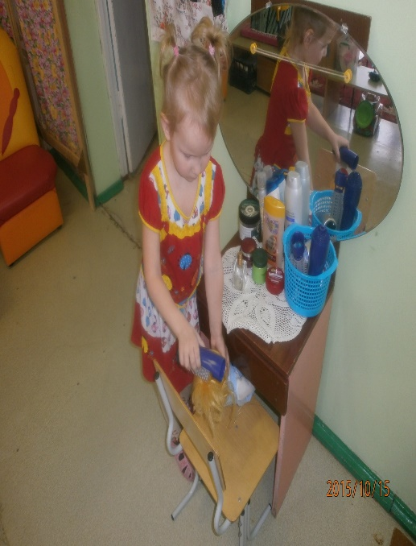Ролевые действия

**Мама** - парикмахер собирается и идёт на работу; отводит детей в детский сад; возвращается с работы домой; отдыхает, забирает детей из детского сада общается со своими детьми и мужем; помогает бабушке, укладывает детей спать

**Папа** - строитель собирается на работу, отводит дочь в школу, идёт на работу; строит разные дома; возвращается домой; помогает жене по дому; общается с детьми, играет с ними, укладывает их спать.

**Бабушка** *(воспитатель)* - руководит всем процессом **игры.** Будит дочку и отправляет её на работу (в *«детский сад»*); будит папу и внучку, собирает и провожает их в детский сад и на работу; убирает в доме; обращается за помощью к старшей внучке; навещает соседку, предлагает ей помощь, даёт советы; готовит обед, печёт пирог; встречает с работы папу, маму и внучку с детского сада; спрашивает у членов **семьи** как прошёл рабочий день; угощает всех пирогом; играет с внуками, даёт советы, общается.

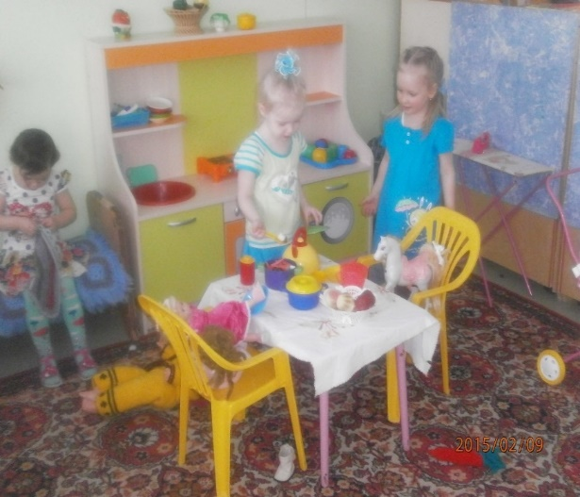Старшая дочка помогает бабушке готовить еду, мыть посуду, убирать в доме, гладить бельё; играет и гуляет с младшей сестрой, общается

Дети - дошкольники встают, собираются и идут в детский сад; в детском саду занимаются: играют, рисуют, гуляют, шалят; возвращаются с детского сада, играют, помогают родителям, укладываются спать.

**Окончание игры.** **Бабушка** *(воспитатель)* объявляет, что наступил поздний вечер и всем пора готовиться ко сну и спать. (Мама, папа укладывают своих детей, *«ложатся»* спать сами).

Итог **игры**.

**Воспитатель:** Игра закончена. Понравилось вам игра? В какую игру мы играли? Какие роли вы выполняли в игре? Что делали ваши персонажи? Молодцы ребята, у нас получилась интересная игра, спасибо вам!

1. 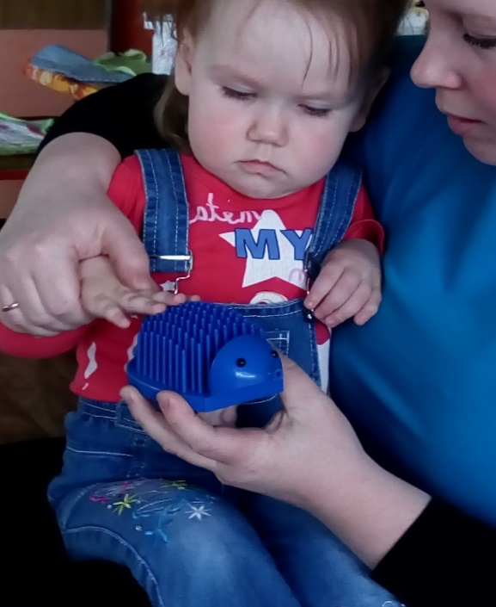**Пальчиковая гимнастика**

***Пальчиковые игры и упражнения*** – уникальное средство для развития мелкой моторики и речи в их единстве и взаимосвязи**.** Развитие речи находится в тесной взаимосвязи с развитием мелкой моторики рук.В общем, чем лучше работают пальцы и вся кисть, тем лучше ребёнок говорит*.  Пальчиковая гимнастика решает множество задач в развитии ребенка:*

* способствует овладению навыками мелкой моторики;
* помогает развивать речь;
* повышает работоспособность головного мозга;
* развивает психические процессы: внимание, память, мышление, воображение;
* развивает тактильную чувствительность;

✓ снимает тревожность.

Пальчиковые игры очень эмоциональны, увлекательны.

Младший дошкольный возраста

**ШАЛУН**

Наша Маша варила кашу

Кашу сварила, малышей кормила.   
*(чертить круговые линии на ладошке малыша)*   
Этому дала, этому дала,   
Этому дала, этому дала,

*(загибать пальцы с проговариванием соответствующих слов)*

А этому - не дала.   
Он много шалил,   
Свою тарелку разбил.   
*(со словами последней строчки пальцами другой руки брать мизинчик и слегка покачивать)*

**БЕЛОЧКА**

*(по мотивам народной песенки)*Сидит белка на тележке,   
Продаёт свои орешки;   
Лисичке-сестричке,   
Воробью, синичке,   
Мишке косолапому,   
Заиньке усатому.   
*(поочерёдно разгибать все пальцы, начиная с большого)*

**ДЕТКИ**

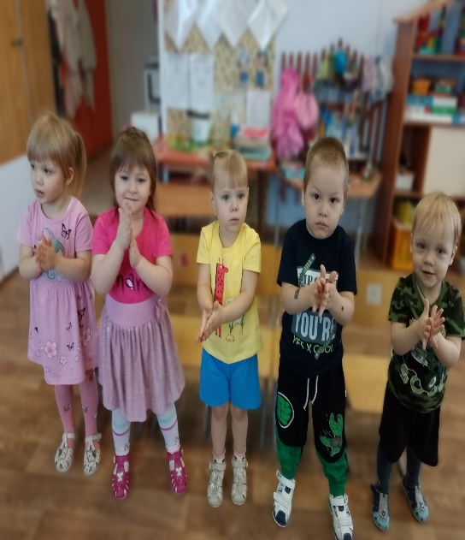Раз, два, три, четыре, пять,   
Будем пальчики считать -   
Крепкие, дружные,   
Все такие нужные.   
*(поднять кисть правой (левой) руки вверх, широко раздвинуть пальцы; поочерёдно сгибать их в кулачок, начиная с большого)*

Тише, тише, тише, не шумите!

Наших деток не будите!

Птички станут щебетать,

Будут пальчики вставать.

*(раскачивать кулачок вверх-вниз по ритмике стихотворных строк, а на слове “вставать” - открыть кулачок, широко раздвинув пальцы)*

**ПО ГРИБЫ**

Раз, два, три, четыре, пять,   
Мы идём грибы искать!   
Этот пальчик в лес пошёл,   
Этот пальчик гриб нашёл.   
Этот пальчик чистить стал.   
Этот пальчик жарить стал,   
Этот пальчик всё съел,

Оттого и потолстел.   
*(попеременно сгибать пальцы, начиная с мизинца)*

**ПАЛЬЧИКИ**

Раз, два, три, четыре, пять,   
Вышли пальчики гулять!   
Раз, два, три, четыре, пять,   
В домик спрятались опять.   
*(поочерёдно разгибать все пальцы, начиная с мизинца, затем сгибать их в том же порядке)*

**ОСЕННИЕ ЛИСТЬЯ**

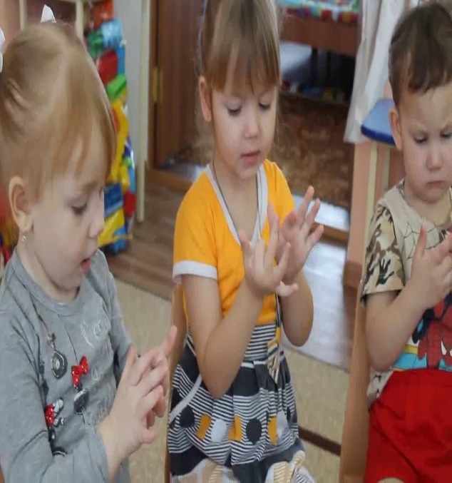Раз, два, три, четыре, пять,  *(загибать пальцы, начиная с большого)*  
Будем листья собирать.  *(сжимать и разжимать кулачки)*   
Листья берёзы, листья рябины,  *(загибать пальчики, начиная с большого)*   
Листья тополя, листья осины,   
Листики дуба мы соберём.

**КАПУСТА**

Мы капусту рубим, рубим *(ладошками рубим)*Мы капусту трём, трём *(кулачки трут друг друга)*Мы капусту солим, солим *(солим щепоткой)*  
Мы капусту мнём, мнём *(пальчики сжимаем и разжимаем)*  
В баночку кладём и пробуем.

Средний дошкольный возраста

**КОТ И МЫШИ**

Динь-динь-бом,  
Динь-динь-бом *( «позвенеть» у правого уха)*  
Ходит кошка с бубенцом.  
Мыши сразу услыхали. *(руку к левому уху)*  
Динь-бом, динь-бом.  
Быстро в норку убежали ( *бежать пальцами по столу)*  
Динь-бом, динь-бом.  
Затворили крепко дверь (*спрятать руки под стол)*  
Динь-бом, динь-бом.  
Не поймаешь их теперь. (*погрозить пальчиком)*  
Динь-бом, динь-бом.

**ПАУЧОК**

*(Руки скрещены. Пальцы каждой руки "бегут" по предплечью, а затем по плечу другой руки.)*  
Паучок ходил по ветке,  
А за ним ходили детки.  
*(Кисти свободно опущены, выполняем стряхивающее движение - дождик.)*  
Дождик с неба вдруг полил,  
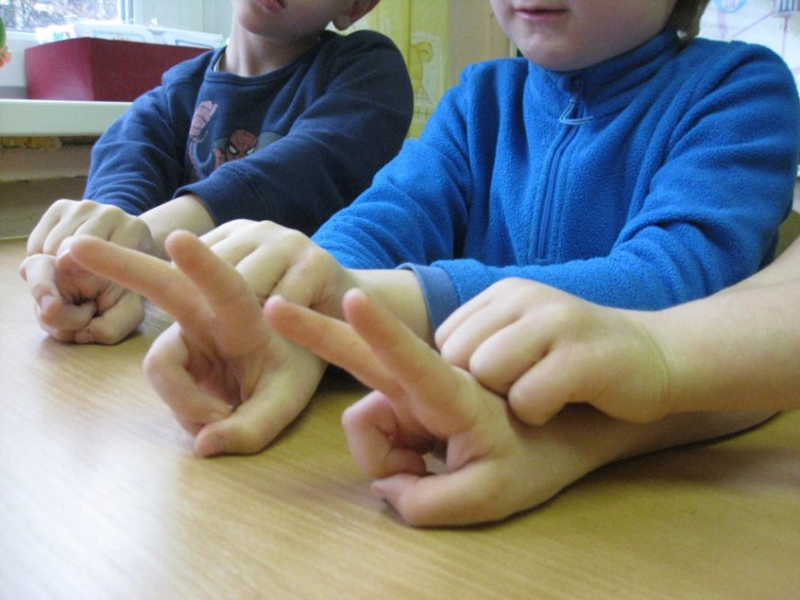*(Хлопок ладонями по столу или коленям.)*  
Паучков на землю смыл.  
*(Ладони боковыми сторонами прижаты друг к другу, пальцы растопырены, качаем руками - солнышко светит.)*  
Солнце стало пригревать,  
*(Делаем движения такие же, как и в самом начале.)*  
Паучок ползёт опять,  
*("Паучки" ползают по голове.)*  
А за ним ползут все детки,  
Чтобы погулять на ветке.

**РЫБКИ**

*(Ладони сомкнуты, чуть округлены. Выполняем волнообразные движения в воздухе.)*  
Пять маленьких рыбок играли в реке,  
*(Руки прижаты друг к другу. Переворачиваем их с боку на бок.)*  
Лежало большое бревно на песке,  
*(Ладони сомкнуты и чуть округлены. Выполняем ими "ныряющее" движение.)*  
И рыбка сказала: "Нырять здесь легко!"  
*(Качаем сомкнутыми ладонями (отрицательный жест).)*  
Вторая сказала: "Ведь здесь глубоко."  
*(Ладони поворачиваются на тыльную сторону одной из рук – рыбка спит.)*  
А третья сказала: "Мне хочется спать!"  
*(Быстро качаем ладонями – дрожь.)*  
Четвёртая стала чуть-чуть замерзать.  
*(Запястья соединены. Ладони раскрываются и соединяются – рот.)*  
А пятая крикнула: "Здесь крокодил!

**ШЛА КУКУШКА**

*(Идём по столу на выпрямленных указательном и среднем пальцах, при этом остальные пальцы поджаты.)*  
Шла кукушка мимо рынка,  
*(Ладони соединяются "ковшом" – корзинка.)*  
У неё была корзинка,  
*(Ударяем сомкнутыми ладонями по столу/коленям, разъединяем руки.)*  
А корзинка на пол - бух!  
*(Разводим руки в стороны, шевеля пальцами – летящие мухи. Количество разогнутых пальцев соответствует тексту.)*  
Полетело десять *(девять, восемь)*мух!

**АПЕЛЬСИН**

Мы делили апельсин *(левая рука в кулачке, правая её обхватывает)*Много нас – а он – один  
Эта долька – для ежа *(правой рукой поочередно разжимаем пальчики на 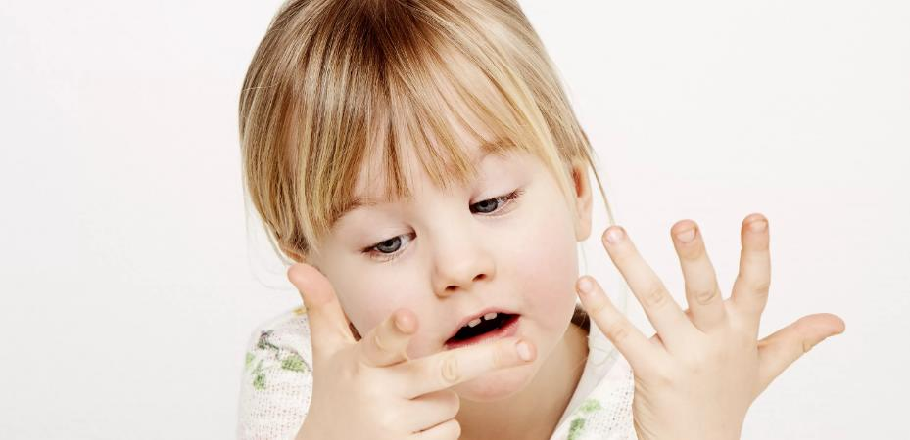левой руке)*Эта долька – для чижа   
Эта долька – для котят  
Эта долька - для утят  
Эта долька - для бобра  
А для волка – кожура! *(встряхиваем обе кисти)*

**ГОСТИ**

К Кате гости прибежали, *(бежим пальчиками по столу или по полу)*  
Все друг другу руки жали.  
Здравствуй Жора, *(соединяем большой и указательные пальчики)*  
Здравствуй Жанна*,(большой и средний)*Рад Серёжа*,(большой и безымянный)*  
Рада Снежана *(большой и мизинец)*Не хотите ль пирожок*? ( ладошки складываем вместе*)  
Может коржик *(показываем 2 открытые ладошки)*  
Иль рожок *(2 кулачка ставим друг на дружку)*Вот драже вам на дорожку *(пальчиком тычем в открытую ладошку)*  
Вы берите понемножку *(несколько раз сгибаем ладошки в кулачки)*  
Все стряхнули быстро крошки  
И захлопали в ладошки!

**ГОРШОК**

Жили – были в домике *(сжимать и разжимать кулачки)*   
Маленькие гномики:   
Токи, Бики, Лики, Чики, Микки. *(загибать пальчики, начиная с мизинца)*   
Раз,два,три,четыре,пять *(разгибать пальчики)*   
Стали гномики стирать *(тереть кулачки друг о друга)*Таки – рубашки, *(загибать пальчики,начиная с большого)*   
Тики – платочки,  
Лики – штанишки,  
Чики – носочки,  
Микки умница был,  
Всем водичку носил.

**ДОМ**

Стук -стук- постук, раздается где то стук.  
Молоточки стучат, строят домик для зайчат -  
Вот с такою крышей, *(ладошки над головой)*  
Вот с такими стенами, *(ладошки около щёчек)*  
Вот с такими окнами, *(ладошки перед лицом)*Вот с такою дверью, *(одна ладошка перед лицом)*  
И вот с таким замком! *(сцепили ручки)*

**ВАРИМ КОМПОТ**

Будем мы варить компот,   
Фруктов нужно много. Вот: *(левую ладошку держат "ковшиком", а указательным пальцем правой руки "мешают")*   
Будем яблоки крошить,   
Грушу будем мы рубить.   
Отожмём лимонный сок,  *(загибают пальчики по одному, начиная с большого пальчика)*   
Слив положим и песок.   
Варим, варим мы компот.   
Угостим честной народ. *(опять" варят" и "мешают")*   
*После того, как ручки ребёнка разогрелись, можно приступить к выполнению следующих заданий на развитие мелкой моторики. Это могут быть опять же упражнения для пальчиков.*

**ЗДРАВСТВУЙ**

Здравствуй, солнце золотое!   
Здравствуй, небо голубое!   
Здравствуй, вольный ветерок!   
Здравствуй, маленький дубок!   
Мы живем в одном краю -   
Всех я вас приветствую!   
*(пальцами правой руки по очереди "здороваться" с пальцами левой руки, похлопывая друг друга кончиками)*

1. **Элементы Су-Джок терапии**

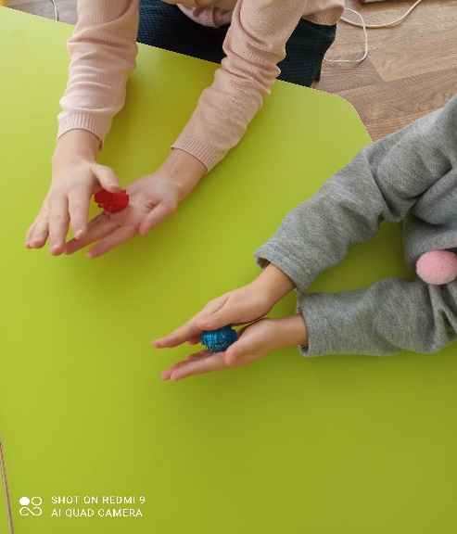Поскольку на ладони находится множество биологически активных точек, эффективным способом их стимуляции является массаж специальным шариком. Прокатывая шарик между ладошками, дети массируют мыщцы рук. В каждом шарике есть «волшебное» колечко, которое помогает стимулировать работу внутренних органов. Так как все тело человека проецируется на кисть и стопу, а также на каждый палец кисти и стопы, эффективным способом профилактики и лечения болезней является массаж пальцев, кистей и стоп эластичным кольцом. Кольцо нужно надеть на палец и провести массаж зоны соответствующей пораженной части тела, до ее покраснения и появлении ощущения тепла. Эту процедуру необходимо повторять несколько раз в день.

С помощью шаров – «ежиков» с колечками детям нравится массировать пальцы и ладошки, что оказывает благотворное влияние на весь организм, а также на развитие мелкой моторики пальцев рук, тем самым, способствуя развитию речи.

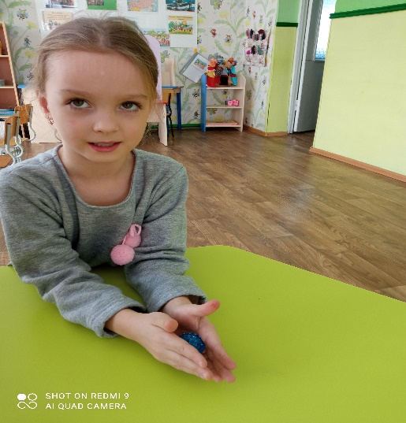

1. Массаж Су – Джок шарами ***(дети повторяют слова и выполняют действия с шариком в соответствии с текстом)***

Я мячом круги катаю,

Взад - вперед его гоняю.

Им поглажу я ладошку.

Будто я сметаю крошку,

И сожму его немножко,

Как сжимает лапу кошка,

Каждым пальцем мяч прижму,

И другой рукой начну.

2. Массаж пальцев эластичным кольцом. ***/Дети поочередно надевают массажные кольца на каждый палец, проговаривая стихотворение пальчиковой гимнастики/***

Раз – два – три – четыре – пять,  */разгибать пальцы по одному/*

Вышли пальцы погулять,

Этот пальчик самый сильный, самый толстый и большой.

Этот пальчик для того, чтоб показывать его.

Этот пальчик самый длинный и стоит он в середине.

Этот пальчик безымянный, он избалованный самый.

А мизинчик, хоть и мал, очень ловок и удал.

3. Использование Су – Джок шаров при автоматизации звуков. /***ребенок поочередно надевает массажное кольцо на каждый палец, одновременно проговаривая стихотворение на автоматизацию поставленного звука Ш/***

На правой руке:

Этот малыш-Илюша, *(на большой палец)*

Этот малыш-Ванюша, *(указательный)*

Этот малыш-Алеша *(средний)*

Этот малыш-Антоша, *(безымянный)*

А меньшего малыша зовут Мишуткою друзья. *(мизинец)*

На левой руке:

Эта малышка-Танюша, *(на большой палец)*

Эта малышка-Ксюша, *(указательный)*

Эта малышка-Маша, *(средний)*

Эта малышка-Даша,  *(безымянный)*

А меньшую зовут Наташа.   *(мизинец)*

***Ребенок катает шарик между ладонями, одновременно проговаривая стихотворение на автоматизацию звука Ж.***

Ходит ежик без дорожек,

Не бежит ни от кого.

С головы до ножек

Весь в иголках ежик.

Как же взять его?

4. Использование Су – Джок шаров при совершенствовании лексико-грамматических категорий

Упражнение **«Один-много**». Воспитатель катит «чудо-шарик» по столу ребенку, называя предмет в единственном числе. Ребенок, поймав ладонью шарик, откатывает его назад, называя существительные во множественном числе.

Аналогично упражнения **«Назови ласково**», «**Скажи наоборот**»

5. Использование шариков при совершенствовании навыков употребления предлогов

На столе коробка, по инструкции воспитателя ребенок кладет шарики соответственно: красный шарик - в коробку; синий – под коробку; зеленый – около коробки; Затем наоборот, ребенок должен описать действие взрослого.

6. СКАЗКА «**Ежик на прогулке**»

Упражнения с шариком массажером Су – Джок

**Цель:** воздействовать на биологически активные точки по системе Су - Джок, стимулировать речевые зоны коры головного мозга.

**Оборудование**: Су - Джок шарик - массажер.

Жил да был ежик в лесу, в своем домике - норке *(зажать шарик в ладошке).*

Выглянул ежик из своей норки *(раскрыть ладошки и показать шарик)* и увидел солнышко. Улыбнулся ежик солнышку *(улыбнуться, раскрыть одну ладошку веером)* и решил прогуляться по лесу.

Покатился ежик по прямой дорожке *(прямыми движениями по ладошке раскатывать шарик),* катился - катился и прибежал на красивую, круглую полянку *(ладошки соединить в форме круга).* Обрадовался ежик и стал бегать и прыгать по полянке *(зажимать шарик между ладошками)*

Стал цветочки нюхать *(прикасаться колючками шарика к кончику пальца и делать глубокий вдох)*. Вдруг набежали тучки *(зажать шарик в одном кулачке, в другом, нахмуриться)*, и закапал дождик: кап-кап-кап *(кончиками пальцев в щепотке стучать по колючкам шарика).*

Спрятался ежик под большой грибок (*ладошкой левой руки сделать шляпку и спрятать шарик по ним)* и укрылся от дождя, а когда закончился дождь, то на полянке выросли разные грибы: подосиновики, подберезовики, опята, лисички и даже белый гриб *(показать пальчики).*

Захотелось ежику обрадовать маму, собрать грибы и отнести их домой, а их так много … как понесет их ежик? Да, на своей спинке. Аккуратно насадил ежик грибочки на иголки *(каждый кончик пальчика уколоть шипом шарика)* и довольный побежал домой *(прямыми движениями по ладошке раскатывать шарик).*

7. На поляне, на лужайке         */катать шарик между ладонями/*

Целый день скакали зайки.   */прыгать по ладошке шаром/*

И катались по траве,            */катать вперед – назад/*

От хвоста и к голове.

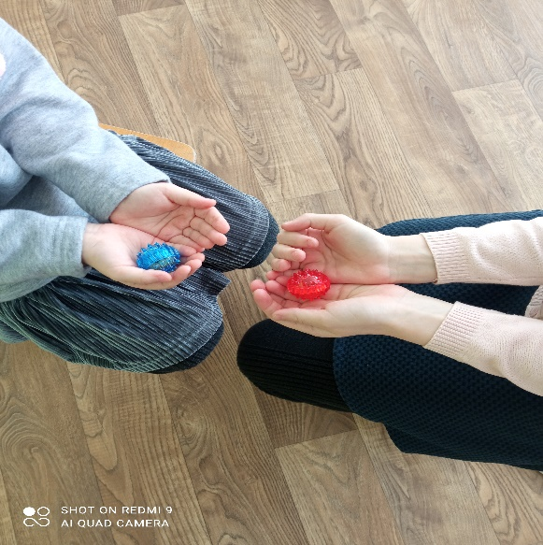Долго зайцы так скакали,     */прыгать по ладошке шаром/*

Но напрыгались, устали.      */положить шарик на ладошку/*

Мимо змеи проползали,       */вести по ладошке/*

«С добрым утром!» - им сказали.

Стала гладить и ласкать

Всех зайчат зайчиха-мать*.   /гладить шаром каждый палец/*

8. Шла медведица спросонок, */шагать шариком по руке/*

А за нею – медвежонок.       */шагать тихо шариком по руке/*

А потом пришли детишки,   */шагать шариком по руке/*

Принесли в портфелях книжки.

Стали книжки открывать      */нажимать шариком на каждый палец/*

И в тетрадочках писать.

9. **«Овощи»**

У девчушки Зиночки овощи в корзиночке,

*Дети делают ладошку « корзиночкой» и катают шарик*

Вот пузатый кабачок положила на бочок,

Перец и морковку уложила ловко,

Помидор и огурец.

*Дети одевают колечко на пальцы, начиная с большого.*

Наша Зина – молодец!

*Показывают большой палец.*

10. **«Фрукты».**

Этот пальчик – апельсин, он, конечно, не один.

Этот пальчик – слива, вкусная, красивая.

Этот пальчик – абрикос, высоко на ветке рос.

Этот пальчик – груша, просит. «Ну – кА, скушай !»

Этот пальчик – ананас,

*Дети поочередно разгибают пальчики из кулачка, одевая колечко.*

Фрукт для вас и для нас.

*Дети катают шарик по ладошке.*

 11. **«Грибы»**

Я корзинку в лес беру, там грибы я соберу.

*Дети делают ладошку « корзиночкой» и катают шарик.*

Удивляется мой друг.

 « Сколько здесь грибов вокруг!»

*Показывают удивление, разводят руки в стороны*

Подосиновик, масленок, подберезовик, опенок,

Боровик, лисичка, груздь – не играют в прятки пусть!

Рыжики, волнушки найду я на опушке.

Возвращаюсь я домой, все грибы несу с собой.

*Поочередно надевают колечко на пальчики, начиная с мизинца правой руки.*

А мухомор не понесу, пусть останется в лесу!

*Большой палец левой руки оставляют, грозят ему.*

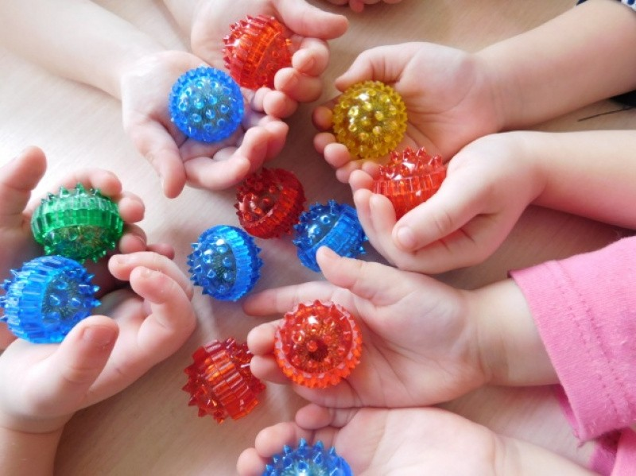12. **«Поздняя осень».**

Солнышко греет уже еле – еле,

Перелетные птицы на юг улетели,

Голы деревья, пустынны поля,

Первым снежком принакрылась земля.

Река покрывается льдом в ноябре –

Поздняя осень стоит на дворе.

*Дети катают Су – Джок между ладонями.*

13. «**Ягоды».**

Ягоды – крыжовник, клюква, черника, брусника,

Малина, клубника, шиповник, смородина и земляника

*Поочередно надевают колечко на пальчики, начиная с мизинца правой руки.*

Запомнил  ягоды я наконец. Что это значит ?

*Поднимают плечи, удивляются.*

Я – молодец!   *Большой палец вытягивают вперед.*

14. **«Мебель».**

Мебель я начну считать.

Кресло, стол, диван, кровать,

Полка, тумбочка, буфет, шкаф, комод и табурет.

*Поочередно надевают колечко на пальчики, начиная с мизинца правой руки.*

Вот сколько мебели назвал.

*Дети катают Су – Джок между ладонями.*

15. **«Одежда».**

Постираю чисто, с толком.

*Дети делают движения кулачками, имитирующие стирку.*

Рубашку, кофту, платье, юбку, сарафан и майку,

А ещё футболку, джинсы, свитерок  и брюки.

Поочередно надевают колечко на пальчики, начиная с мизинца правой руки.

Вот устали мои руки!

*Встряхивают обе руки.*

16**.  «Посуда».**

Девочка Иринка порядок наводила.

*Дети катают Су – Джок между ладонями.*

Девочка Иринка кукле говорила.

« Салфетки должны быть в салфетнице,

Масло должно быть в масленке, хлебушек должен быть в хлебнице,

А соль, конечно, в солонке!»

*Поочередно надевают колечко на пальчики, начиная с мизинца правой руки.*

17. **«Дикие звери зимой»**

Медведь в берлоге крепко спит, всю зиму до весны проспит,

Спят зимою бурундук, колючий ёжик и барсук.

Только заиньке не спится – убегает от лисицы.

*Поочередно надевают колечко на пальчики, начиная с мизинца правой руки.*

Мелькает он среди кустов, напетлял и был таков.

*Дети катают Су – Джок между ладонями.*

18.  **«Новый год»**

Праздник приближается, ёлка наряжается.

*Дети катают Су – Джок между ладонями.*

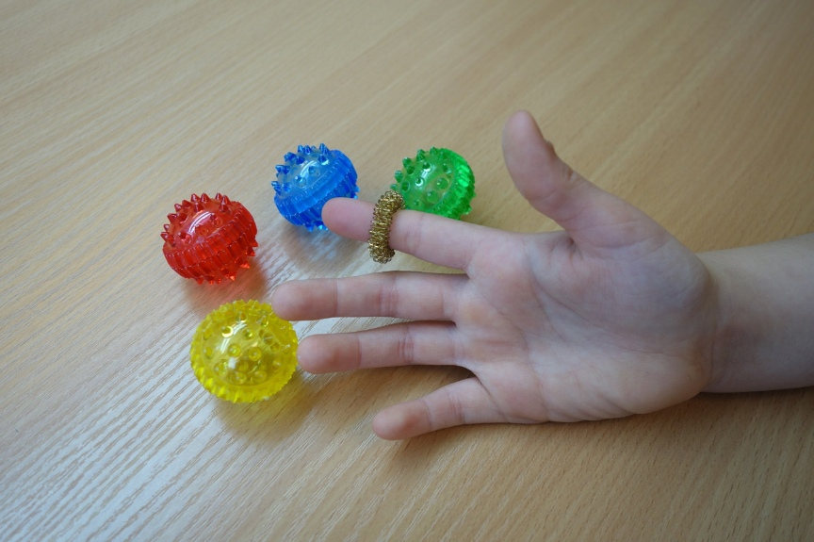Мы развешали игрушки: бусы, шарики, хлопушки.

А здесь фонарики висят, блеском радуют ребят.

*Поочередно надевают колечко на пальчики, начиная с мизинца правой руки.*

19. **«Зимние забавы»**

Что зимой мы любим делать.

*Дети катают Су – Джок между ладонями.*

В снежки играть, на лыжах бегать,

На коньках по льду кататься, вниз с горы на санках мчаться.

*Поочередно надевают колечко на пальчики, начиная с мизинца правой руки.*

20. **«Транспорт»**

Будем мы с тобой играть, будем транспорт называть

*Дети катают Су – Джок между ладонями.*

Автомобиль и вертолет, трамвай, метро и самолет,

*Поочередно надевают колечко на пальчики, начиная с мизинца правой руки.*

Пять пальцев мы в кулак зажмем,

Пять видов транспорта мы назовем.

*Дети сжимают пальцы в кулачок.*

21**.  «Животные жарких стран».**

За мамой слонихой шагает слоненок,

За крокодилихой – крокодиленок,

За львицей шагает маленький львенок,

За верблюдицей бежит верблюжонок,

За зеброй спешит полосатый  зебренок,

*Поочередно надевают колечко на пальчики, начиная с мизинца правой руки.*

За кем же торопится каждый ребенок?

*Дети катают Су – Джок между ладонями.*

22. **«Животные Севера»**

Тепы – тяпы, тепы – тяпы,

Это ласты, а не лапы.

У тюленей ласты эти

Носят мамы, папы, дети.

*Дети катают Су – Джок между ладонями.*

23. **«Дикие животные весной»**

Это зайчонок, это бельчонок, это лисенок, это волчонок,

А это спешит, ковыляет спросонок бурый, мохнатый,

Смешной медвежонок.

*Поочередно надевают колечко на пальчики, начиная с мизинца правой руки.*

24. **«Домашние птицы».**

Есть у курицы цыпленок, у гусыни есть гусенок,

У индюшки – индюшонок,

А у утки есть утенок.

*Поочередно надевают колечко на пальчики, начиная с мизинца правой руки.*

У каждой мамы малыши

Все красивы, хороши!

*Дети катают Су – Джок между ладонями.*

25. **«Домашние животные».**

Довольна корова своими телятами,

Овечка довольна своими ягнятами,

Кошка довольна своими котятами,

Кем же довольна свинья? Поросятами!

Довольна коза своими козлятами,

*Поочередно надевают колечко на пальчики, начиная с мизинца правой руки.*

А я довольна своими ребятами!

Дети катают Су – Джок между ладонями.

26.  **«Перелетные птицы».**

Тили – тели, тиле – тели,

С юга птицы прилетели!

*Дети катают Су – Джок между ладонями.*

Прилетел к нам скворушка – серенькое перышко.

Жаворонок, соловей, торопились, кто скорей.

Цапля, лебедь, утка, стриж, аист, ласточка и чиж –

*Поочередно надевают колечко на пальчики, начиная с мизинца правой руки.*

Все вернулись, прилетели,

Песни звонкие запели!

*Дети катают Су – Джок между ладонями.*

27. **«Подводный мир».**

Посмотри скорей вокруг!

Что ты видишь, милый друг.

*Дети катают Су – Джок между ладонями.*

Здесь прозрачная вода, плывет морской конек сюда,

Вот медуза, вот кальмар, это рыба шар.

А вот расправив восемь ног,

Гостей встречает осьминог.

*Поочередно надевают колечко на пальчики, начиная с мизинца правой руки.*

28. **«Насекомые».**

Дружно пальчики считаем – насекомых называем.

*Дети катают Су – Джок между ладонями.*

Бабочка, кузнечик, муха, это жук с зеленым брюхом.

Это кто же тут звенит, ой, сюда комар летит!

29. **«Еж»**

Берём 2 массажные шарика и проводим ими по ладоням ребёнка (его руки лежат на коленях ладонями вверх), делая по одному движению на каждый ударный слог:

Гладь мои ладошки, ёж!

Ты колючий, ну и что ж!

*Потом ребёнок гладит их ладошками со словами:*

Я хочу тебя погладить,

Я хочу с тобой поладить.

30**. «Зайцы»**

На поляне, на лужайке */катать шарик между ладонями/*

Целый день скакали зайки. */прыгать по ладошке шаром/*

И катались по траве, */катать вперед – назад/*

От хвоста и к голове.

Долго зайцы так скакали, */прыгать по ладошке шаром/*

Но напрыгались, устали.  */положить шарик на ладошку/*

Мимо змеи проползали, */вести по ладошке/*

«С добрым утром!» - им сказали.

Стала гладить и ласкать

Всех зайчат зайчиха-мать. */гладить шаром каждый палец/*

31. **Шла медведица спросонок**, */шагать шариком по руке/*

А за нею – медвежонок. */шагать тихо шариком по руке/*

А потом пришли детишки, */шагать шариком по руке/*

Принесли в портфелях книжки.

Стали книжки открывать */нажимать шариком на каждый палец/*

И в тетрадочках писать.

32. **Вот помощники мои**

Вот помощники мои.     *(показать пальцы)*

Их, как хочешь поверни.

По дорожке белой, гладкой

Скачут пальцы, как лошадки.

(шариком провести по руке, до локтя)

Чок, чок, чок,

Чок, чок, чок –

Скачет резвый табунок.   *(повторить с другой рукой)*

33. **«На лужок»**

На лужок пришли зайчата,

Медвежата, барсучата,

Лягушата и енот.    *(поочередно надеваем кольцо на каждый палец)*

На зеленый ты лужок

Приходи и ты, дружок!   *(катаем шарик по ладошке)*

34. **«Капустка»**

Мы капустку рубим, рубим, *(ребром ладони стучим по шарику)*

Мы капустку солим, солим, *(подушечками пальцев трогаем шарик)*

Мы капустку трем, трем *(потираем ладошками о шарик)*

Мы капустку жмем, жмем. *(сжимаем шарик в кулачке)*

35. **«Рыбки»**

Рыбки весело резвятся

В чистой тепленькой воде, *(перекидывать шарик из руки в руку)*

То сожмутся, разожмутся,

То зароются в песке, *(сжимать, разжимать шарик в кулачке)*

39. **«Игрушки»**

На большом диване в ряд

Куклы Катины сидят:

Два медведя, Буратино,

И веселый Чиполлино,

И котенок, и слоненок.

*(поочередно катаем шарик Су Джок к каждому пальчику, начиная с большого)*

Раз, два, три, четыре, пять.

Помогаем нашей Кате

Мы игрушки сосчитать.

40. **«Черепаха»** (у детей в руках Су Джок).

*Упражнение выполняется сначала на правой руке, затем на левой.*

Шла большая черепаха

И кусала всех от страха,

*(дети катают Су Джок между ладоней)*

Кусь, кусь, кусь, кусь,

*(Су Джок между большим пальцем и остальными, которые ребенок держит «щепоткой». Надавливают ритмично на Су Джок, перекладывая из руки в руку).*

Никого я не боюсь

*(дети катают Су Джок между ладоней).*

41. **«Ёжик»**

*Упражнение выполняется сначала на правой руке, затем на левой.*

Ёжик, ёжик, хитрый ёж,

на клубочек ты похож.   *(дети катают Су Джок между ладонями)*

На спине иголки *(массажные движения большого пальца)*

очень-очень колкие.   *(массажные движения указательного пальца)*

Хоть и ростом ёжик мал, *(массажные движения среднего пальца)*

нам колючки показал, *(массажные движения безымянного пальца)*

А колючки тоже *(массажные движения мизинца)*

на ежа похожи *(дети катают Су Джок между ладонями).*

42. **«Руки»**

Эта ручка – правая (*шарик на правой ладони)*

Это ручка – левая (*шарик на левой ладони)*

Я на мячик нажимаю (*зажать шарик между ладонями)*

И зарядку делаю:

Будет сильной правая (*сжать в правом кулаке)*

Будет сильной левая (с*жать в левом кулаке)*

Будут ручки у меня – ловкие, умелые. (*катать мячик между ладонями)*

43. **Самомассаж шариком Су-джок.**

1, 2, 3, 4, 5!

Буду шарик я катать.

По ладошке прокачу

И ее пощекочу.

Шар по кругу я катаю

И ладошку разминаю.

И по пальцам прокачу

Каждый я пощекочу.

Вверх-вниз, вверх-вниз,

Шар по пальчику катись.

Сильно шарик я сожму,

Подержу и разожму.

44. **Массаж ладоней**

Ежик колет нам ладошки,

Поиграем с ним немножко.

Если будем с ним играть —

Ручки будем развивать.

Ловкими станут пальчики,

Умными — девочки, мальчики.

Ежик нам ладошки колет,

Руки нам готовит к школе.

**Заключение**

Таким образом, использование разнообразных форм работы с детьми по развитию речи дает положительные результаты.

Надеюсь, что использовании данного сборника поможет вам разнообразить образовательную деятельность по разделу развития речи воспитанников.